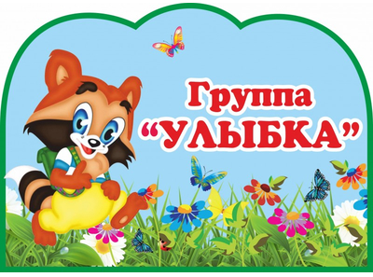

Добро пожаловать на страничку группы «Улыбка»!
Рады приветствовать Вас:
Воспитатель первой квалификационной категории
ЖИВИЛОВА ИРИНА ВИКТОРОВНА
Помощник воспитателя
БЕРЕЗИНА ЕЛЕНА КОНСТАНТИНОВНА

Наша группа «Улыбка» зовётся
Хорошо здесь ребятам живётся,
Все молодцы да удальцы,
Есть танцоры, есть певцы.
Обаятельные и самостоятельные,
Говорливые и спокойные,
Все уважения достойные!
Улыбайся каждый раз,
Для здоровья это класс!
Жизнь без улыбки − ошибка,
Да здравствует смех и улыбка!

